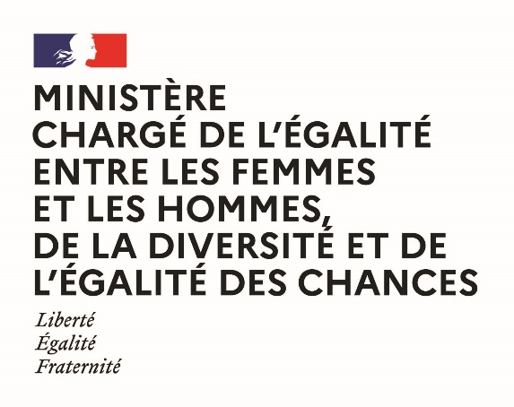

Discours de Madame Isabelle Rome

Ministre déléguée auprès du Premier ministre

chargée de l’Égalité entre les femmes et les hommes, de la Diversité et de l’Égalité des chances

Le 8 juin 2022

| Débat au Parlement européen sur les menaces mondiales qui pèsent sur le droit à l’avortement – Intervention au nom de la présidence française du Conseil de l’Union européenne |

Seul le prononcé fait foi

Madame la Présidente,
Honorables députés,
Je me réjouis de la tenue de ce débat essentiel dans cet hémicycle aujourd’hui.
Je voudrais partager avec vous, dans le cadre de la présidence française du Conseil de l’Union européenne, quelques convictions pour nourrir à la fois nos réflexions communes et notre action publique à l’échelle du continent.
L'avortement, la santé et les droits en matière de sexualité et de procréation sont des questions extrêmement sensibles et complexes à travers le monde, y compris d'un point de vue juridique.
Cette assemblée plénière a souvent débattu de ce thème, y compris dans le cadre de l'action extérieure de l’Union européenne.
En ce qui concerne l’Europe des 27, le droit primaire confirme qu'en principe, le droit de l'Union n'interfère pas avec les dispositions constitutionnelles et les autres législations nationales des États membres de l'UE relatives à l'avortement.
Bien que l'Union ne soit pas compétente en matière de politique sur l'avortement, il ne fait aucun doute que les droits des femmes sont des droits humains fondamentaux.
Il ne fait aucun doute que les droits en matière de santé sexuelle et génésique sont au cœur de l'égalité entre les femmes et les hommes et du combat des droits des femmes.
Il ne fait aucun doute que le déni de ces droits constitue une forme de violence fondée sur le genre.
Oui, les droits des femmes sont inaliénables.
Non, ils ne sont ni sécables ni hiérarchisables.
Comme le stipule l'article 21 du traité sur l’Union européenne, les droits de l’Homme sont indivisibles et universels.
Puisque nous discutons aujourd’hui de la réglementation de l'avortement aux États-Unis, je souhaiterais dire un mot sur la dimension mondiale.
En mars 2022, l'Organisation mondiale de la santé a rappelé que, selon les estimations, « 45% de l'ensemble des avortements réalisés dans le monde sont dangereux et que les avortements dangereux étaient de plus en plus concentrés dans les pays en développement ainsi qu’au sein des groupes vulnérables et marginalisés ».
C'est pourquoi, dans le cadre de son action extérieure, le Conseil de l’Union européenne est pleinement attaché au respect et à la protection de tous les droits fondamentaux des femmes et des filles.
L’Union européenne et les États membres suivent attentivement les développements dans ce domaine.
L'UE reconnaît que les droits fondamentaux des femmes comprennent leur droit d'être pleinement maîtresses de leur sexualité et de prendre librement et de manière responsable des décisions liées à leur sexualité, et ce y compris concernant la santé sexuelle et génésique, sans discrimination, contrainte ou violence.
***
Mesdames et messieurs les députés,
L’Union européenne doit continuer d'être unie pour soutenir les femmes et les filles, aux États-Unis et partout dans le monde, face aux défis quotidiens auxquels elles sont confrontées.
De par leurs outils d’action extérieure, l’UE et ses États membres continueront de veiller au respect des accords internationaux pertinents aux niveaux bilatéral et multilatéral.
Ces efforts doivent être soutenus par des actions conjointes des gouvernements et des organisations internationales concernées, dans le cadre de leurs mandats respectifs et en tenant compte des priorités nationales, ainsi que des organisations de la société civile.
Dans son intervention devant cette assemblée le 19 janvier dernier, le Président de la République française a ainsi souhaité que l’Europe consolide ses valeurs et son identité en inscrivant le droit à l’avortement dans la Charte des droits fondamentaux de l’Union européenne.
Notre Union ne s’est jamais construite dans le statut quo.
Pas plus qu’elle ne progressera sans faire progresser les droits des femmes, à l’intérieur comme à l’extérieur de ses frontières.
Enfin, au-delà des principes, nous devons soutenir concrètement et logistiquement toutes les femmes qui souhaitent recourir à ce droit fondamental, en particulier dans les pays sur notre continent où il peut être menacé ou restreint.
Le conflit en Ukraine rend cette réalité encore plus urgente et tangible alors que des centaines de femmes déplacées font face au danger de restriction du droit à disposer de leur corps.
Un droit qui vient s’ajouter aux risques inhérents au conflit dont elles sont les victimes.

C’est également le sens du Pacte Simone VEIL, soutenu par la Présidente METSOLA dès son élection, et qui vise à faire de l’Europe le continent le plus avancé pour la promotion de l’égalité entre les femmes et les hommes.
Le continent phare, à la voix universelle, pour l’égalité d’accès aux droits sexuels et reproductifs, comme en matière de lutte contre les violences, d’égalité professionnelle et publique ou dans la vie familiale.
Permettez-moi de conclure en vous félicitant d’attirer régulièrement l'attention sur ce sujet ô combien important.
***
Honorables députés,
Mesdames et messieurs,
L'engagement du Parlement en faveur du respect et de la protection de tous les droits fondamentaux des femmes et des filles demeure essentiel.
Rappelons que l'année 2021 a continué d'être marquée par les effets néfastes de la pandémie de la COVID-19 sur l'égalité entre les femmes et les hommes.
Cette pandémie a eu en effet des impacts négatifs sur la pleine jouissance de leurs droits par les femmes et les filles.
Il convient aussi de rappeler que la guerre menée par la Russie contre l'Ukraine aggrave les vulnérabilités des femmes et des filles, celles-ci étant touchées de manière disproportionnée.
Cette situation a mis en évidence la nécessité de garantir l'accès des femmes cherchant refuge dans l'UE aux services de soins de santé sexuelle et génésique.
L’Union européenne et les États membres continuent de suivre la situation aux États-Unis afin de veiller à ce qu'ils respectent tous les engagements internationaux susceptibles d'être applicables dans ce contexte.
Merci beaucoup, une fois de plus, pour votre attention.

